Technická dokumentace
k prokázání splnění povinností stanovených
v § 3 a 4 zákona č. 477/2001 Sb. o obalech

I. Obal: Skupinový obal č. 1
Složení obalu:
- krabice z vlnité lepenky K5, trojvrstvá, 505 x 405 x 190 mm
- papír kloboukový, 800 x 1 400 mm
- PP páska samolepící, 50 x 1 500 mm
- samolepka papírová, 45 x 30 mm
- samolepka papírová, 105 x 71 mm
- provaz, 1 900 mm
V krabici jsou výrobky proložené kloboukovým papírem, krabice je zalepená samolepící páskou, převázána provazem (vrchní řada krabic), polepená samolepkami.

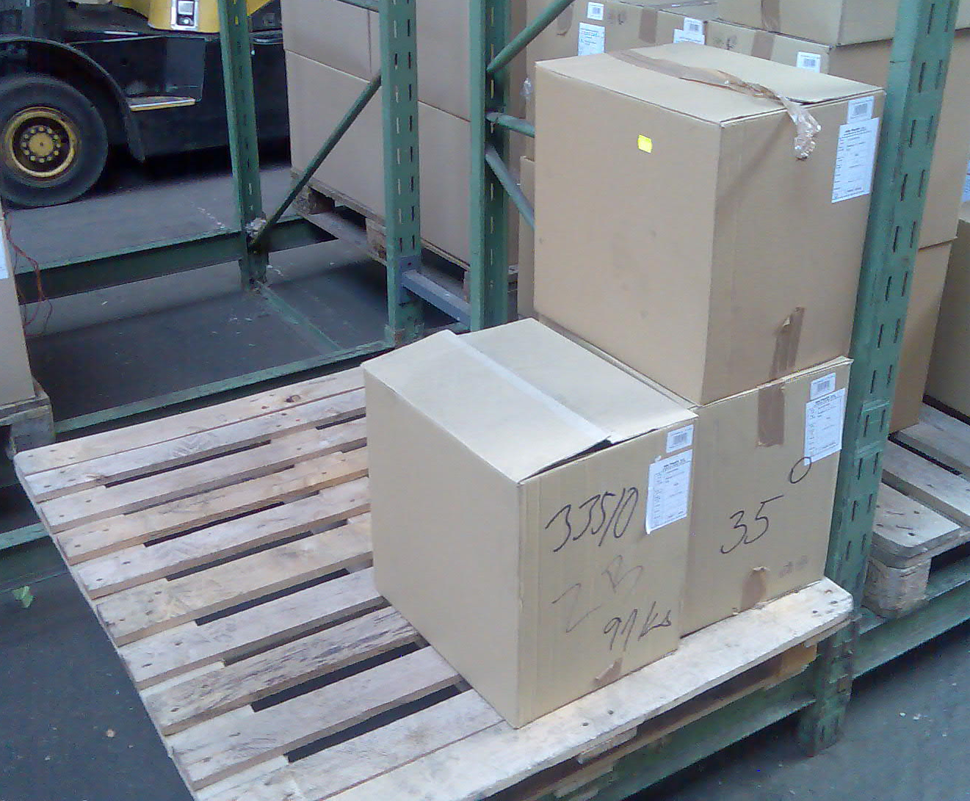

II. Plnění povinností stanovených § 3 a 4 zákona č. 477/2001 Sb.:
a) Plnění povinností stanovených § 3 - prevence
Postup podle normy ČSN EN13428 Obaly – Specifické požadavky na výrobu a složení – Prevence snižováním zdrojů:
Prevence:
- Ochrana výrobku – papírová krabice s nižší tloušťkou stěny by ochránily balený výrobek – zde není kritická oblast.
- Proces výroby obalu – krabice lze vyrábět v nižší gramáži než je 3VVL – zde není kritická oblast.
- Proces balení/plnění – při plnění nebo balení nedochází k deformacím či jiným poškozením – zde není kritická oblast.
- Logistika – podle provozních zkušeností vyhovuje požadavkům na stohování, manipulaci a transport minimálně kartónová krabice z třívrstvé lepenky zpevněná samolepící páskou – zde je základní kritická oblast.
- Prezentace výrobku k prodeji a marketing - papírová krabice s nižší tloušťkou stěny by umožnila stejnou prezentaci výrobku – zde není kritická oblast.
- Přijatelnost pro uživatele / spotřebitele – zákaznický požadavek na balení výrobků je kartónová krabice + proložení výrobků materiálem zabraňujícím vzájemnému poškození výrobků, možnost stohování krabic na paletě, odolnost při manipulaci a přepravě - zde je kritická oblast ze které vyšel návrh obalu.
- Informace - papírová krabice s nižší tloušťkou stěny by umožnila stejný prostor pro informace - zde není kritická oblast.
- Bezpečnost - papírová krabice s nižší tloušťkou stěny by způsobovala deformaci krabic při stohování avšak k ohrožení bezpečnosti by za předpokladu stále fixace krabic nedošlo – zde není kritická oblast.
- Legislativa – není právní překážka pro snížení tloušťky stěny nebo omezení ostatním komponent – zde není kritická oblast.
- Ostatní hlediska – nejsou specifikována.

Seznam kontrolních otázek pro posuzování nejnižší možné hmotnosti/objemu obalu
Funkční kritérium | Nejvýznamnější/závažný  požadavek | Kritická oblast | Poznámky
- Ochrana výrobku | Ochrana před znečištěním a mechanickým poškozením | Ne
- Proces výroby obalu | Kartónová krabice | Ne
- Proces balení/plnění | - | Ne
- Logistika | Vhodný pro manipulaci a skupinové ukládání, stohování | Ano | 3VVL je minimum pro kartónová krabice potřebných vlastností
- Prezentace výrobku k prodeji a marketing | - | Ne
- Přijatelnost pro uživatele / spotřebitele | Požadavek zákazníka na typ kartónová krabice + proložení | Ano | Zákaznický požadavek
- Informace | - | Ne
- Bezpečnost | - | Ne
- Legislativa | - | Ne
- Ostatní hlediska | - | Ne

b) Plnění povinností stanovených § 4 - podmínky uvádění obalů na trh
Vzhledem k tomu, že obal, na který je tato dokumentace zpracována, je vyroben z jednotlivých obalových prostředků, je prokázání plnění povinností stanovených v § 4 zákona č. 477/2001 Sb. řešeno podle § 5 odst. 2 písm. b) tj. na základě prohlášení dodavatele obalových prostředků. Přehled dodavatelů obalových prostředků tvořících obal uvádí následující tabulka:
Obalový prostředek | Dodavatel obalového prostředku | Plnění podmínek stanovených v § 4 odst. 1 písm.
Obalový prostředek | Dodavatel obalového prostředku | a) | b) | c) bod | c) bod 1. |  | c) bod 2. |  | c) bod 3.
Obalový prostředek | Dodavatel obalového prostředku | Nebezpečné látky | Těžké kovy | Opakované použití | Využitelnost odpadu
 |  |  |  |  | Recyklace | Energetické využití |  | Organická recyklace
- Krabice z lepenky K5, 3VVL, 505x405x190mm | MODEL Obaly | Ano | Ano | Ne | Ano | Ano |  | Ne
- Papír kloboukový | OSPAP Praha | Ano | Ano | Ne | Ano | Ano |  | Ne
- Páska samolepící | Veselý Horažďovice | Ano | Ano | Ne | Ano | Ano |  | Ne
- Provaz | NIFE PLUS | Ano | Ano | Ne | Ano | Ano |  | Ne

III. Přílohy
Prohlášení dodavatelů na jednotlivé komponenty obalu:
- MODEL Obaly: Prohlášení o splnění podmínek uvedení obalu na trh
- OSPAP Praha: Prohlášení o splnění podmínek uvedení obalu na trh
- Veselý Horažďovice: Prohlášení o splnění podmínek uvedení obalu na trh
- BBH TSUCHIYA: Prohlášení o shodě
- NIFE PLUS: Prohlášení o splnění podmínek uvedení obalu na trh

IV. Závěr
Postupem podle normy ČSN EN 13428 a ČSN 13427 Prevence snižování zdrojů a dále na základě podkladů od dodavatelů obalových prostředků bylo provedeno komplexní posouzení plnění požadavků zákona č. 477/2001 Sb. o obalech pro navržený obal.
Výsledek posouzení: obal splňuje stanovené požadavky.

Vyhotoveno v

Zpracoval:

Schválil:

